第二节 酒店客房部运营管理

一、酒店客房部概述  
(一)客房部的地位与作用  
客房部是酒店的主要盈利部门，它不但在酒店纷繁的日常工作中担任重要角色，而且在酒  
店的经营管理中起着重要作用。客房是酒店的主体，是酒店的主要组成部门，是酒店存在的基础，在酒店中占有重要地位。  
1.客房是酒店存在的基础和构成的主体  
酒店是向旅客提供生活需要的综合服务设施，它必须能向旅客提供住宿服务，而住宿必须  
要有客房，从这个意义上来说，有客房便能成为酒店，所以说客房是酒店存在的基础。。  
按客房和餐位的一般比例，客房在酒店建筑面积中占0%一80%：酒店的固定资产，也绝大  
部分在客房，酒店经营活动所必需的各种物资设备和物料用品，亦大部分在客房，所以说客  
房是酒店的主要组成部分。

2.酒店的等级水平主要是由客房水平决定的  
客房是客人在酒店中逗留时间最长的地方，客人对客房更有“家”的感觉。人们衡量酒店的等  
级水平，主要依据酒店的设备和服务。设备无论从外观、数量或是使用来说，都主要休现在客房，因为旅客在客房待的时间较长，较易于感受，因而客房服务水平常常被人用来衡量酒店的等级水平，客房水平包括两个方面：一是客房设备，包括房间、家具、墙壁和地面的装饰、客房布置及客房电器设备和卫生设备等；二是服务水平即限务员的工作态度、服务技能和方法等。限务人员的眼务态度是石热情同到服务项目是否周全丰高等对客人有着直接影响。是客人衡量“价”与值”是否相符的主要依据，所以客房服务质量也是衡量整个酒店服务质量维护酒店声誉的重要标志。

3.客房是酒店经济收入和利润的重要来源  
酒店的经济收人主要来源于三个部分一客房收人，饮食收入和综合服务设施收入。其中，客房收人是酒店收人的主要来源，而且客房收人较其他部门收入稳定。客房收人一般占酒  
店总收人的50%左右。从利润来分析，因客房经营成本比饮食部、商场部等都小，所以其利润是酒店利润的主要来源。

4.客房是带动酒店一切经济活动的枢纽  
酒店作为一种现代化食宿购物场所，只有在客房入住率高的情况下，酒店的一切设施才能  
发挥作用，酒店的一切组织机构才能运转，才能带动整个酒店的经营管理。客人住进客房，要到前台办手续、交房租：要到饮食部用餐，宴请；要到商务中心进行商务活动，还要健身、购物、娱乐，因而客房服务带动了酒店的各种综合服务效益。

5.客房部的管理直接影响酒店的运行和管理  
客房部的工作内容涉及整个酒店的角角落落，为其他各个部门正常运转提供了良好的环  
境和物质条件。另外，客房部员工数量占据整个酒店员工总数量的比例很大，其管理水平直接影响到酒店员工队伍整体素质的提高和服务质量的改善。

(二)客房部的主要任务  
客房商品是由房间、设备设施、日用品等硬件设备和客房清扫、物品配备、设备设施的维护  
保养及满足宾客多方面的要求等综合服务组成的。因此，客房布置要美观，设备设施要完备、

品管理制度，明确各级管理人员的职青，合理使用设备用品管理制度，在清足客大使有、保证服务质量的前提下，提倡节约、减少浪费、堵塞漏洞，努力降低成本，力求最大的经济 效益。

3。精心设计好客房布置  
客房装饰布置的好坏、物资用品配备的数量和合理程度，不仅直接影响客房服各情量和酒  
店声誉，而且决定了客房的等级标准，是客房产品价值的重要组成部分。客房产品是商品化的高级消耗品，室内环境艺术和布置装潢都必须根据客房等级和客人的需要，遵循一定的原则和方法来进行。因此，必须根据客人的需求特点和酒店等级标准，装修布置好客房，使礼遇规格和陈设布置保持协调一致性，使客房等级和客房价格相匹配。

4，严格控制客房卫生，监督保证客房服务质量  
客房卫生清洁工作是保证客房服务质量的重要组成部分之一。现代酒店对客房卫生的标准越来越高。因此，客房管理必须制定卫生操作标准规程，落实检查制度，指挥监督楼层班组的工作情况，切实保证客房的清洁卫生质量。对客房服务过程的管理，是保证客房服务质量的  
一个重要环节。要加强对楼面班组的组织和领导，严格按规章制度办事；加强同有关部门的联系，及时传递信息；分析客人的类型，研究客人的心理，随时掌握客人的心态和要求，从中发现带有普遍性的问题和客人的需求变化规律；抓住客房服务过程中的内在联系和基本环节，不断提高服务质量，提供个性化服务。

5.管理好员工队伍建设，抓好安全保卫工作  
客房部所属的人员较多，加强对员工队伍的管理和建设，是确保客房服务工作顺利开展和  
不断提高服务质量的关键之一。员工队伍建设的主要内容包括：提高员工的政治素质、提高员工的业务素质、认真执行奖惩制度。从整个酒店来讲，酒店的安全保卫工作由保安部负责，但客房工作比较复杂，容易出现各种安全问题，客房部的安全工作应由客房部和保安部积极配合，共同负责。

(二)客房部的主要任务  
  
客房商品是由房间、设备设施、日用品等硬件设备和客房清扫，物品配备，设备设施的维护  
保养及清足宾客多方面的要求等综合服务组成的。因此，客房布置要美观，设备设施要完备、  
舒适、实用，日用品要方便齐全。服务项目要全面、周到，宾客财物和人身安全要有保障，

1.科学组织好接待任务  
在客房产品的营销过程中，前厅始终处于营销活动的起点，负责客房产品的销售；客房部  
始终处于营销活动的中间环节，负责客人投宿期间的大部分工作。客人住店期间在客房逗留  
的时间最长，设备和物资消耗最大。科学合理地组织接待服务工作，满足客人需求，提高客房出租率，降低物资消耗，加强成本控制，是客房管理的重要内容。客房要根据酒店计划，制定部门计划和劳动定额，落实各项规章制度，保证服务质量。  
2.认真管理好设备用品  
客房设备用品是开展客房服务工作的物质基础，管理好客房的设备用品，是客房管理的重  
要内容之一。客房内的各种设备用品应保持齐全、完好的使用状态，客房部要具体制定设备用品管理制度，明确各级管理人员的职责，合理使用设备用品管理制度，在满足客人使用、保证服务质量的前提下，提倡节约、减少浪费、堵塞漏洞，努力降低成本，力求最大的经济效益。

3.精心设计好客房布置

客房装饰布置的好坏，物资用品配备的数量和合理程度，不仅直接影响客房服务质量和酒店声誉，而且决定了客房的等级标准，是客房产品价值的重要组成部分，客房产品是商品化的高级消耗品，室内环境艺术和布置装潢都必须根据客房等级和客人的需要，遵循一定的原则和方法来进行，因此，必须根据 客人的需求特点和酒店的等级标准，装修布置好客房，使礼遇规格和陈设布置保持协调一致性，使客房等级和客房价格相匹配。

4.严格控制客房卫生，监督保证客房服务质量  
客房卫生清洁工作是保证客房服务质量的重要组成部分之一。现代酒店对客房卫生的标  
准越来越高。因此，客房管理必须制定卫生操作标准规程，落实检查制度，指挥监督楼层班组的工作情况，切实保证客房的清洁卫生质量。对客房服务过程的管理，是保证客房服务质量的一个重要环节。要加强对楼面班组的组织和领导，严格按规章制度办事；加强同有关部门的联系，及时传递信息；分析客人的类型，研究客人的心理，随时掌握客人的心态和要求，从中发现带有普遍性的问题和客人的需求变化规律；抓住客房服务过程中的内在联系和基本环节，不断提高服务质量，提供个性化服务。

5.管理好员工队伍建设，抓好安全保卫工作  
客房部所属的人员较多，加强对员工队伍的管理和建设，是确保客房服务工作顺利开展和  
不断提高服务质量的关键之一。员工队伍建设的主要内容包括：提高员工的政治素质、提高员工的业务素质、认真执行奖惩制度。从整个酒店来讲，酒店的安全保卫工作由保安部负责，但客房工作比较复杂，容易出现各种安全问题，客房部的安全工作应由客房部和保安部积极配合，共同负责。

(三)客房部的组织结构  
各酒店客房部的机构设置不尽相同，考虑到酒店的性质、档次、规模、客源结构和层次、服

务模式建筑设计、内部功能布局、员工素质水平等因素，常常没有统一和固定的机构模式。但是，一般而言，客房组织机构的设置必须从整体观念出发，使客房管理各个方面的分工协作有机结合。大中型酒店客房部分支机构多，职责分工细，机构规模较大。  
在小型酒店里，客房部的管理范围较小，其组织机构层次比较少。随着社会化程度的加  
深，客房部的某些业务，如布草的洗烫、公共区域的外墙清洁等，都由外部的专业公司来承担。

二、客房部接待服务管理  
客房部除负责卫生清扫工作外，还要为客人提供诸如洗衣、迎宾、访客接待等服务项目，以  
方便客人。为保证客房部对客服务质量，管理人员应抓好以下三个方面的工作。  
(一)制定接待程序  
接待服务程序是客房服务工作正常开展的保障和先决条件，也是检查服务效果的依据，必  
须根据客人在酒店中的活动规律做出合理安排，如顾客迎送程序、进房程序、洗衣服务程序及擦鞋服务程序等。这些程序必须明确具体，既有先后顺序，又有动作要求，还要有时间限制，要具有很强的操作性。

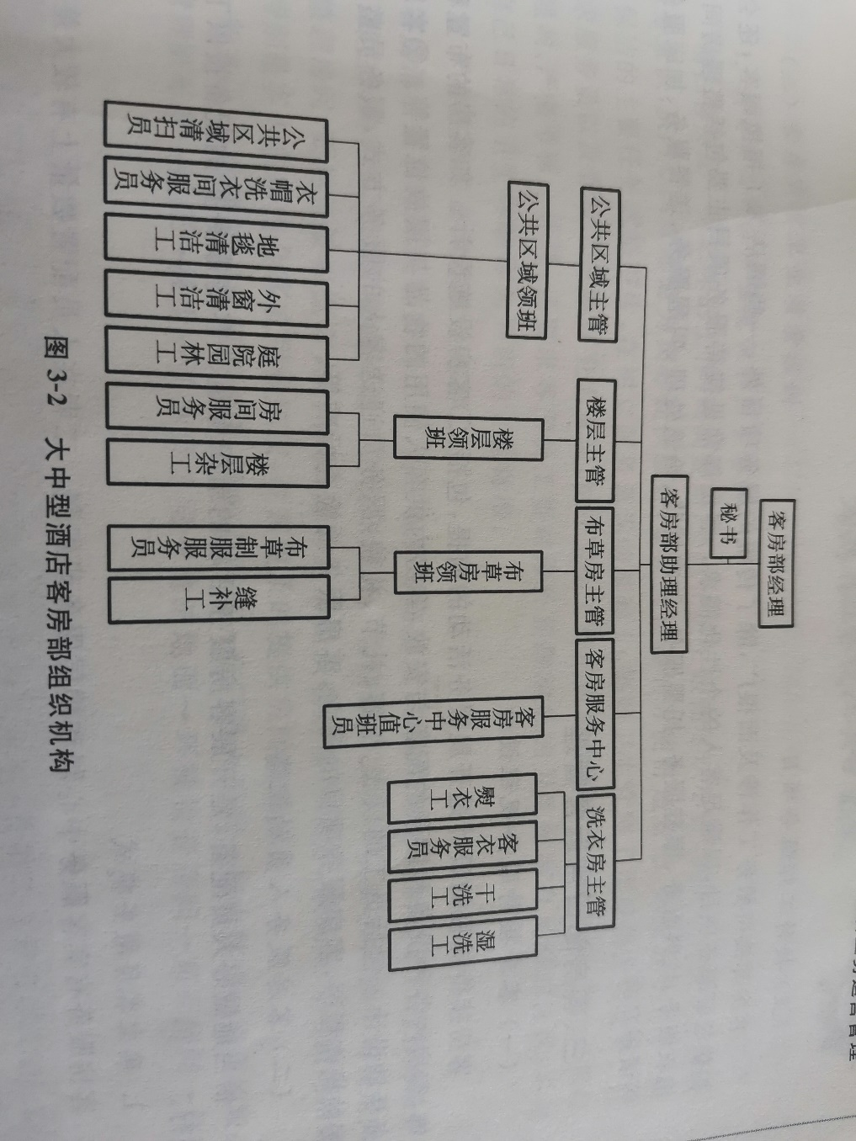

(二)做好服务组织安排  
客房接待业务的工作量是由前厅销售客房的数量决定的。客房管理人员要根据相关报表  
等信息，及时掌握客人进店的人次，结合当日情况安排好楼层服务人员，准备好必需的物品、用具，以便及时地提供各种服务。

(三)加强质量管理  
整个接待服务工作，管理人员应抓好工作安排，合理分配工作任务，按质量标准和要求检  
查执行情况，加强对服务员、工作数量和质量、物质消耗、清洁卫生和安全保卫工作等方面的督促检查。  
(四)接待服务管理模式  
1.楼层服务台模式  
在酒店客房每个楼层设立服务台是传统接待型酒店的产物。楼层24小时设专职服务员  
值台，同时与总台保持密切的联系。该模式给客人以亲切感，对楼层中的不安全因素能及时发现、汇报和处理，有利于客房销售。对于客人入住、退房等情况，楼层服务能及时准确地加以掌握，有利于客房销售，但劳动成本较高。  
2.宾客服务中心模式  
该模式不在楼层设立服务台，客人住宿期间的服务要求由宾客服务中心统一协调。服务  
中心实行24小时值班制，值班人员接到客人要求需要提供帮助的电话后，通过酒店内部的呼叫系统，通知服务员上门服务是目前酒店主流的服务模式。该模式减少对客干扰，给客人营造了一个宽松、自由的入住环境，同时，降低劳动成本，提高劳动效率，但对楼层上的一些不安全因素难以及时发现、处理。

(五)接待工作服务项目  
客房部接待服务工作涉及面很广，除了传统的服务项目外，一些酒店为了招揽顾客，还会  
提供超额服务项目，以调足客人的个性化需求，客例部常见接特服务项目上欧包括整理房同、  
选衣服务、饮料服务、擦鞋眼务、托婴服务、访客接特、拾遗处理、叫服服务达应务加宋服多等诸多方面

三、客房部日常经营管理  
(一)客房接待服务规程设计  
客房接待规程的设计是开展服务活动的前提，包括：①客房设施设计。如客房的布置和装  
饰，客房内各种设备和用具的配备与安放，客房内供客人使用的物品与摆放位置等。②客房服务活动设计。包括员工的仪表、仪容、礼节、礼貌，服务员迎送客人的服务方式，服务员整理客房的操作程序，客房服务项目的确立，客房服务的检查标准等。  
(二)客房服务人员的配备  
恰当地做好人员配备，是开展客房服务活动的组织保证。客房服务员的配备按以下步骤  
进行。  
1.确立客房服务模式  
客房服务有宾客服务中心制和楼层服务班组制。二者在人员配置数量上有较大差别。  
2.预测客房服务工作量  
为便于分析，一般把客房服务的工作量分为固定工作量和变动工作量两部分。固定工作  
量指酒店经营必须完成的日常例行事务，目的主要用以维护酒店既定规格水准，如所有公共区域的日常清洁整理、计划卫生和定期客房保养工作。变动工作量则随着酒店业务量等因素的变化而变化，如走客房的数量、贵宾服务、特殊情况的处理。虽然住客率、客人类别、季节的更替都可能对工作量产生影响，但一般以平均开房率为轴心预算工作量。如，某酒店开房率最低为40%，最高为100%，全年平均开房率为70%，则以706作为计算工作量的基础。  
3.确定员工劳动定额

确定芳动定额时，必须考虑：①人员因素。员工的年龄、性别、性格、文化程度、专业水平等②工作环境。鉴于酒店建筑与装潢风格不同、客房类型不同和客人生活习惯、员工的工作环境干差万别，定额的制定应具体情况具体分析。③规格要求。要根据酒店档次合理制定客房布置规格，然后使定额的制定适合布置规格的要求。④劳动工具配备。客房部应根据工作内容及操作程序的要求，配备合适的劳动工具，并测算在一定工具配备条件下，将各项操作工作的时间标准作为制定定额的依据。  
4.确定人员配备数量  
客房部员工配备通常以岗位设置和班次划分作为测试依据。  
5.妥善安排劳动力  
酒店应根据劳动力市场的情况决定用工的性质和比例。如果劳动力充足，制定编制时应  
偏紧，以免开房率较低时造成员工无事可做；旺季开房率较高时，可聘用临时工缓解矛盾。为了减少工作和福利开支，许多酒店大量使用临时工，但为了保证酒店的服务质量，应加强临时人员的培训和管理。

(三)客房清洁卫生质量控制  
1.教育员工树立质量意识和卫生意识  
清扫客房是一项乏味的工作，周而复始，要想让员工做到尽职尽责，就应让其树立正确的  
服务意识，从内心深处愿意为宾客提供服务，真正为宾客的方便舒适着想，热爱服务工作。客房保洁的主要任务就是卫生，在树立服务意识的基础上，搞好卫生管理工作显得尤为重要。这要求服务员以及管理人员要有卫生意识，对于卫生工作的重要性要有足够的认识，为此必须经常强调、严格考核。此外，还要求客房员工要对涉外星级酒店的卫生标准有足够的认识，不能以自己日常的卫生标准作为酒店的卫生标准。  
2.严格执行客房清洁卫生程序  
客房清洁是客房部最重要的工作，为了保持客房整洁，客房管理部门制定了二进房的操作  
程序，即白天的客房大清扫和晚间的客房夜床服务。客房服务人员不仅要按照操作规程定时  
进房整理房间，而且还要根据客人的要求，随时进房提供客房整理服务，做到定时与随机相结合。特别是客人在房内会客或用餐结束，更需要及时提供房间整理服务。  
一般来说，客房清洁卫生程序如下：停放工作车→敲门进入房间→房内整理→清理垃圾杂  
物→清理脏布草→铺床抹尘→清洁卫生间→清洁地面→环视检查房间→离开房间→结束  
工作。

3.切实做好客房计划卫生  
容房计划卫生是指在搞好容房日常清洁工作的基础上，拟定一个周期性清洁计划，采取定  
期循环的方式，对清洁卫生的死角或容易忽视的部位，及家具设备进行彻底的清扫和维护保  
养，以进一步保证客房的清洁保养质量，维持客房设施设备的良好状态。  
容房服务员每天的清洁整理的工作量一般都较大。一个服务员平均每天的工作量是  
12一14间，旺季会更多，所以对客房的某些部位，如通风口、天花板、门窗玻璃、窗帝、床罩等不可能每天清洁（有些项目也没有必要每天清洁，如地毯）。为了保证清洁卫生的质量标准，使宾客不仅对客房容易接触部位的卫生感到满意，而且对其他每处卫生都能放心，同时又不致造成酒店人力资源的浪费和紧张，客房部应有计划地对一些特殊项目进行周期性清洁保养。客房服务质量检查包括工作数量检查、工作质量检查和物品消耗检查三方面。一般采取服务员自查、领班专职检查、主管抽查和经理抽查相结合的方式进行。  
(四)客房服务工作协调  
客房部的协调分内部协调和外部协调。内部协调是指协调客房部内部岗位、各环节之间  
的关系，在完成客房接待任务的目标下，分清轻重缓急，协调一致，配合默契。外部协调指协调与酒店其他部门之间的关系，保证物资供应、设备保障、工具修理等环节畅通，为优质服务创造必要条件。